Министерство цифрового развития, связи и массовых коммуникаций Российской Федерации

федеральное государственное бюджетное образовательное учреждение высшего образования

«Сибирский государственный университет телекоммуникаций и информатики» (ФГОБУ ВПО «СибГУТИ»)

Расчётно-графическое задание

По дисциплине: Управление данными

Тема: Создание базы данных для интернет – магазина компьютерных игр

Выполнил(а) Ланин Вадим

Романович Группа ТТМ-21

Проверил преподаватель: Чуркина Екатерина Сергеевна

Новосибирск 2024

# Актуальность данной темы

Создание базы данных для интернет-магазина компьютерных игр является ключевым элементом его успешной работы и управления.

База данных позволяет эффективно хранить и управлять информацией о играх, заказах, желаемых играх. Это особенно важно для получения прибыли и удовлетворения желаний пользователя.

С помощью базы данных можно автоматизировать процессы обработки, управления и учёта продаж. Это снижает вероятность ошибок и ускоряет выполнение операций, что критично для пользователей и бизнеса.

База данных предоставляет возможность собирать и анализировать данные о продажах, что помогает в принятии обоснованных бизнес-решений. Например, можно отслеживать популярность товаров, анализировать сезонные колебания спроса и оптимизировать ассортимент.

С ростом бизнеса база данных может быть легко расширена для учёта новых товаров и услуг. Это позволяет интернет-магазину адаптироваться к изменениям на рынке и увеличению ассортимента без необходимости полной переработки системы.

Для реализации проекта выбран язык Python с библиотекой tkinter.

# Основная часть

База данных содержит пять таблиц. На рисунке 1 приведена связь между таблицами.

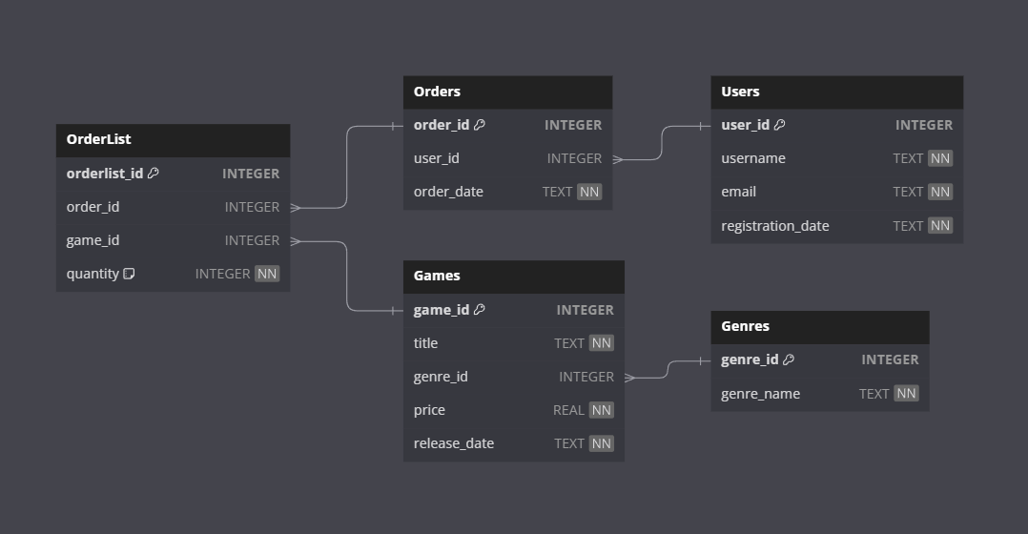  
Рисунок 1 – Связь между таблицами

Таблица Users отвечает за хранение данных о пользователях, таких как user_id, username, email, registration_date. От неё идёт связь с таблицей Orders 1 ко многим.

Таблица Orders отвечает за хранение информации о заказах, в которой есть столбцы order_id, user_id, order_date. От неё идёт связь с таблицей OrderList 1 ко многим.

Таблица OrderList отвечает за хранение информации о играх в заказе. Таблица имеет такие столбцы как orderlist_id, order_id, game_id, quantity. Она связана с таблицей Games, связь многие к 1.

Таблица Games отвечает за хранение информации о играх в ассортименте. Таблица имеет такие столбцы как game_id, title,genre_id, price и release_date. Она связана с таблицей Genres, связь многие к 1.

Таблица Genres отвечает за хранение информации о жанрах игр. Таблица имеет такие столбцы genre_id, genre_name.

Приложения для администрирования базы данных имеет 5 вкладок для управления информацией во всех таблицах с возможностями удаления, обновления и удаления данных, а так же вкладкой для просмотра отчётов.

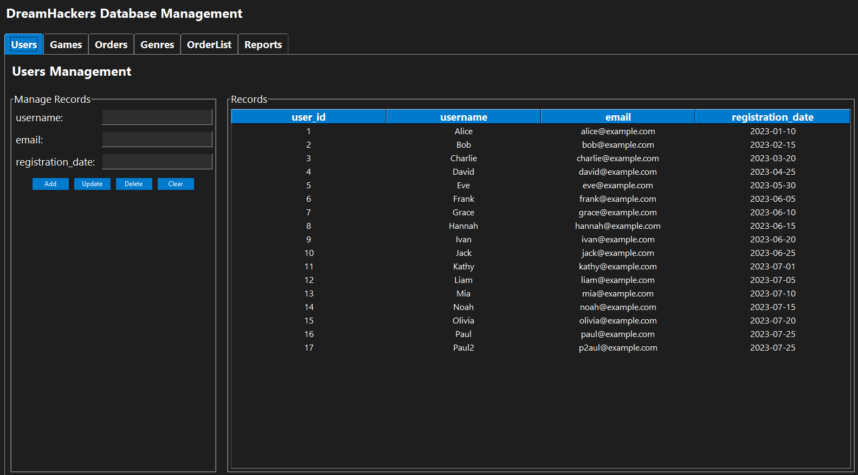  
Рисунок 2 – вкладка управления данными для таблицы Users

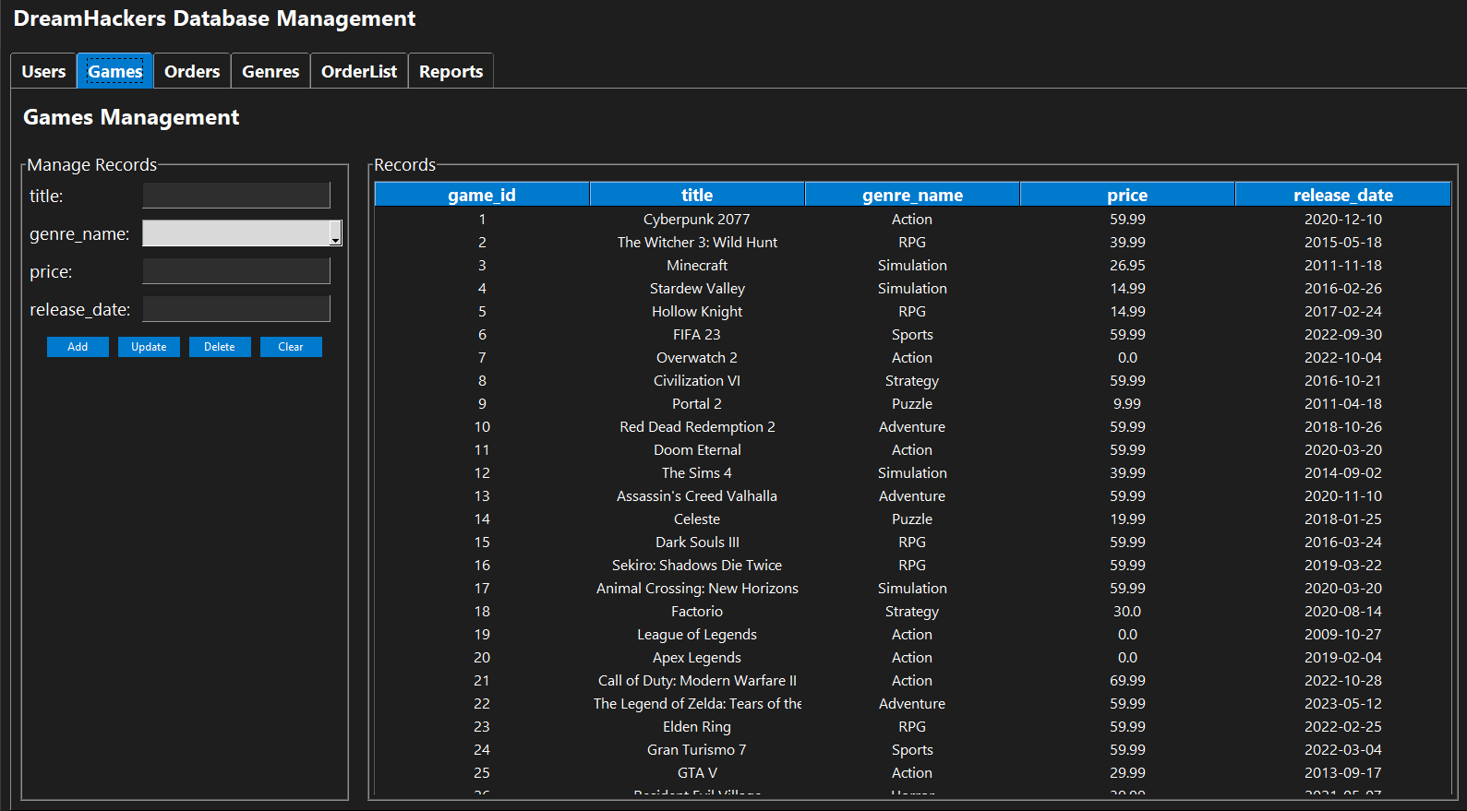  
Рисунок 3 – вкладка управления данными для таблицы Games

Пользовательский интерфейс выполнен в минималистичном, стиле вдохновлённом VS Code, с использованием тёмных тонов для удобства восприятия. Цветовая схема с акцентами в синих оттенках улучшает визуальное восприятие и подчёркивает важные элементы. Увеличенный шрифт и разделение на вкладки обеспечивают доступность функционала, даже для пользователей с ограничениями по зрению.

В каждой вкладке реализована форма управления записями с кнопками добавления, обновления, удаления и очистки полей. Вкладка отчётов дополнена таблицами, формирующими сводки по заказам, включая наиболее продаваемые игры, прибыльные игры и крупные заказы.

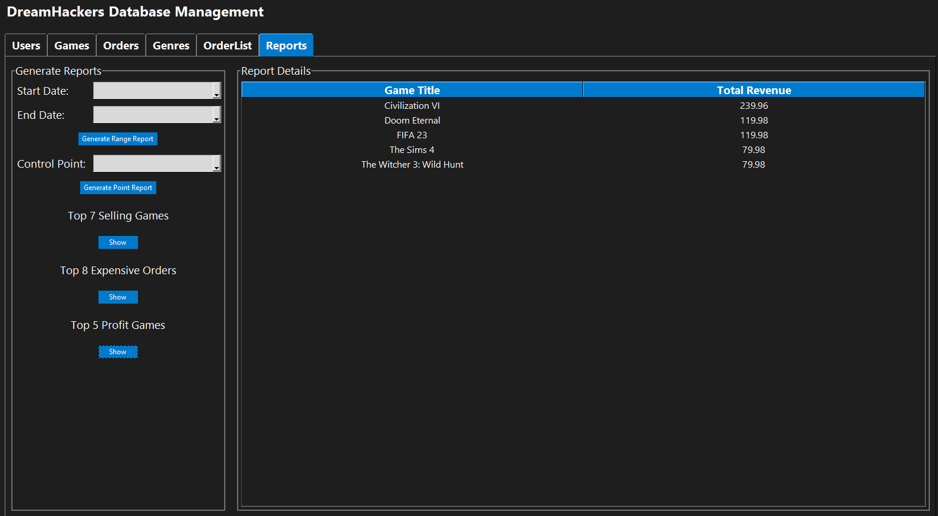Рисунок 4 – вкладка отчётов с самыми прибыльными играми

Такой подход обеспечивает интуитивно понятное взаимодействие, позволяя пользователю легко управлять данными и получать аналитическую информацию из базы.

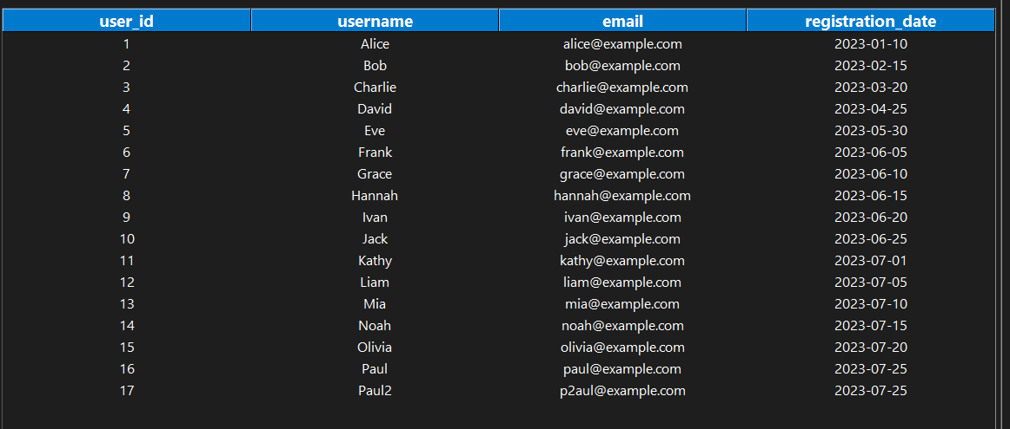  
Рисунок 5 – таблица Users

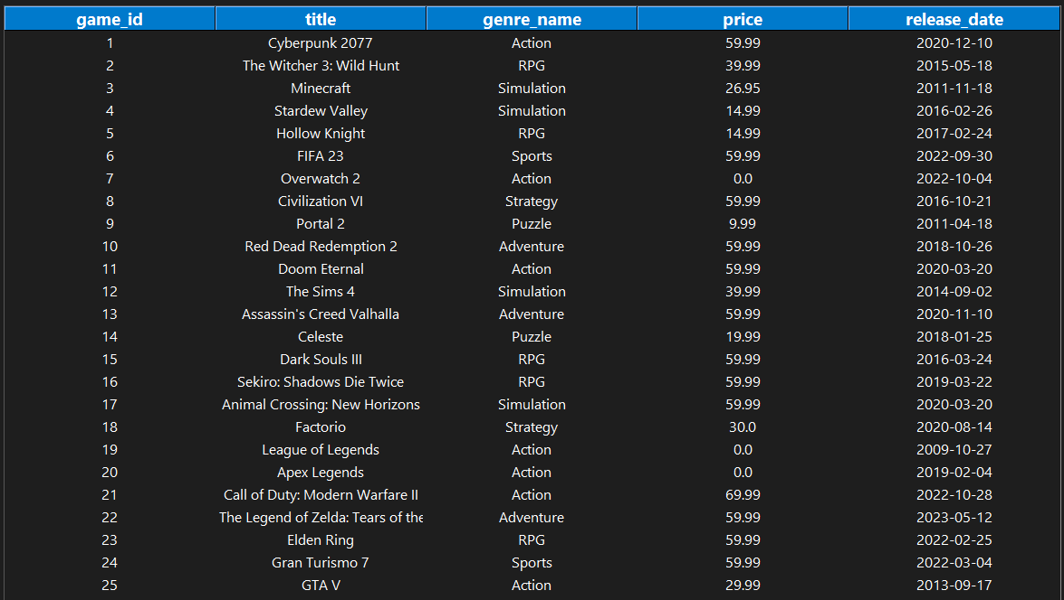  
Рисунок 6 – таблица Games

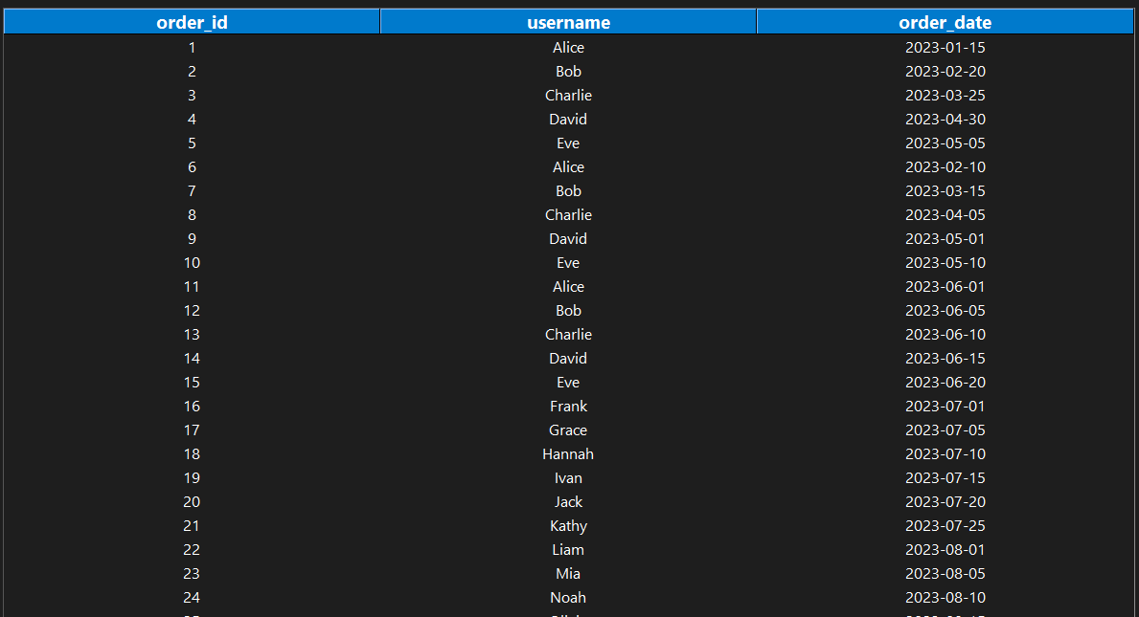

Рисунок 7 – таблица Orders

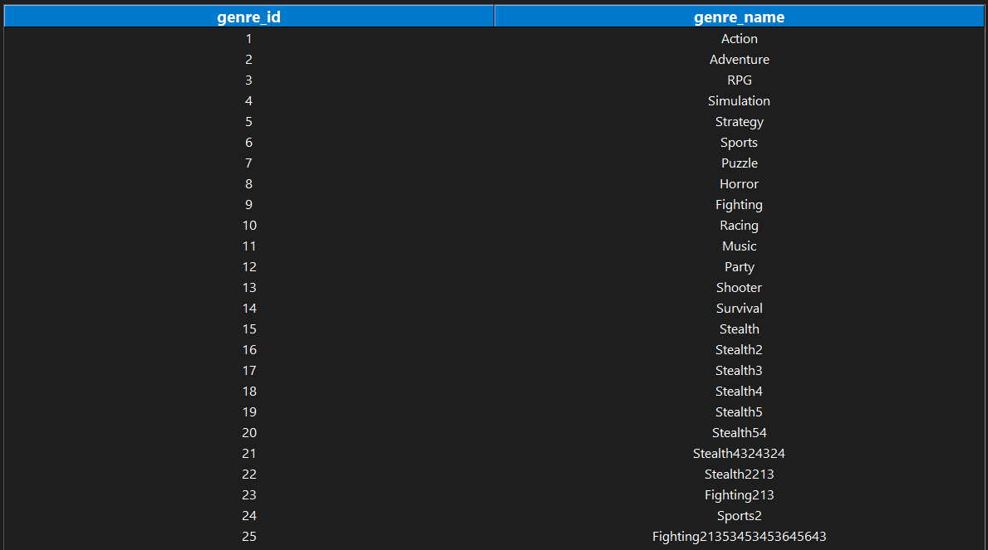

Рисунок 8 – таблица Genres

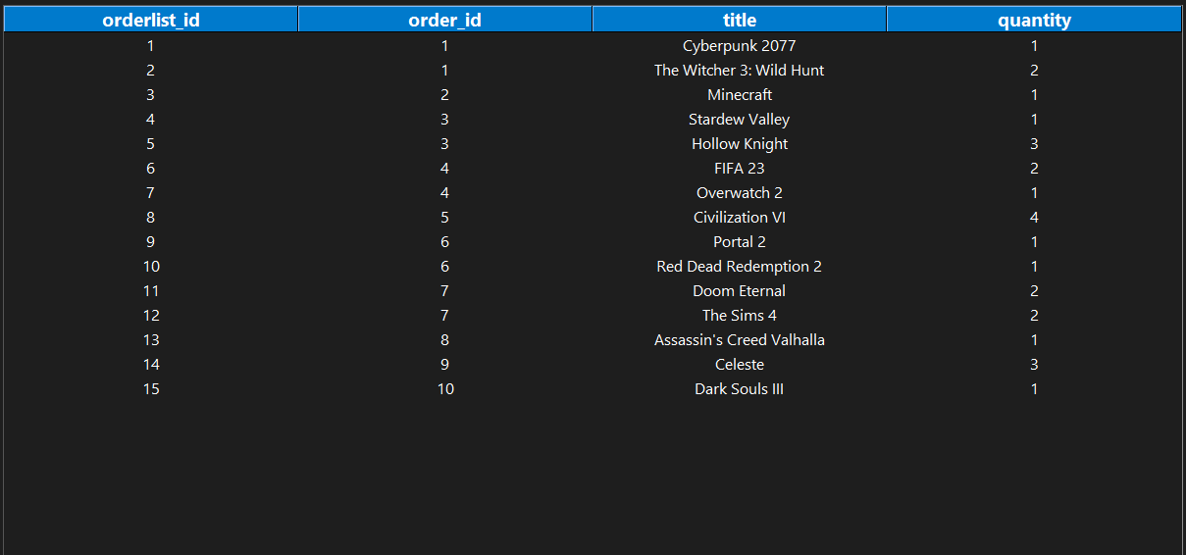

Рисунок 9 – таблица OrderList

База данных состоит из пяти таблиц. Структура соответствует принципам третьей нормальной формы (3NF), что гарантирует устранение избыточности данных и оптимизацию запросов. Включены таблицы для пользователей, жанров, игр, заказов и деталей заказов, с чёткими связями между ними. Внешние ключи обеспечивают целостность данных и позволяют легко связывать информацию между таблицами.

# Вывод

В ходе работы над созданием базы данных для интернет-магазина была успешно достигнута поставленная во введении цель — разработать эффективную и масштабируемую систему для управления товарами, заказами и клиентами. Реализованная база данных обеспечивает хранение информации, автоматизацию процессов и возможность анализа данных.

Разработанная система полностью отвечает требованиям, обозначенным в начале работы. База данных позволяет:

Эффективно управлять направлением развития: Благодаря гибким, расширяемым отчётам можно выявлять тенденции на рынке.

Кроме того, разработанная база данных обладает высокой степенью гибкости. Она спроектирована с учётом возможных изменений и расширений функционала в будущем. Это означает, что:

В систему можно легко интегрировать новые модули или функции без необходимости значительных изменений в структуре базы данных.

Система поддерживает возможность обновления существующих записей без потери целостности данных, что важно для обеспечения непрерывной работы интернет-магазина.

Таким образом, созданная база данных не только соответствует текущим требованиям бизнеса, но и готова к адаптации под будущие изменения, что делает её надёжным инструментом для долгосрочного развития интернет- магазина.